МКОУ «Иммунная ООШ»

Турнир - викторина к 23 Февраля
Вперед, мальчишки!
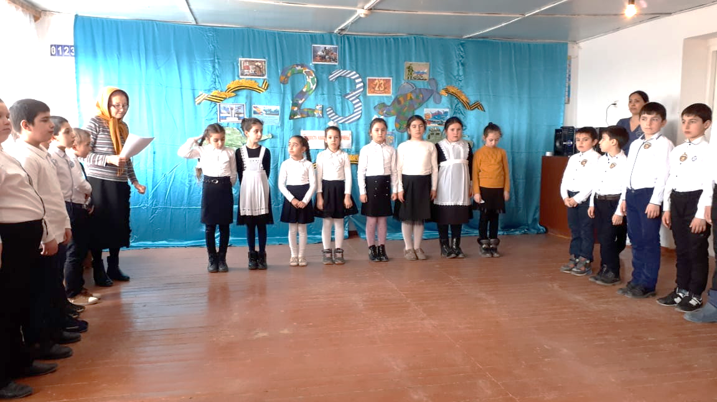

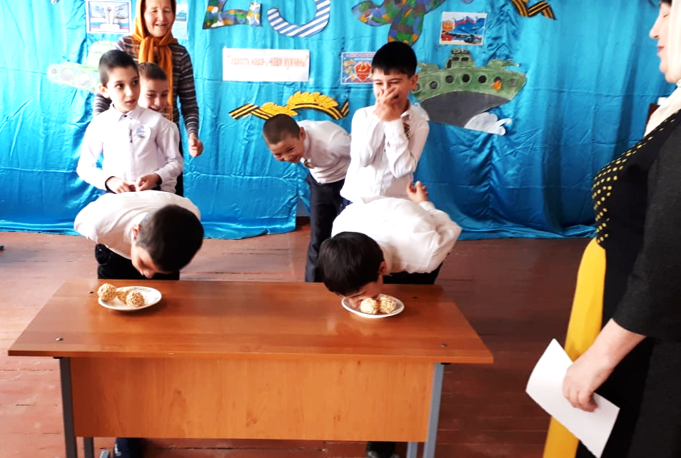

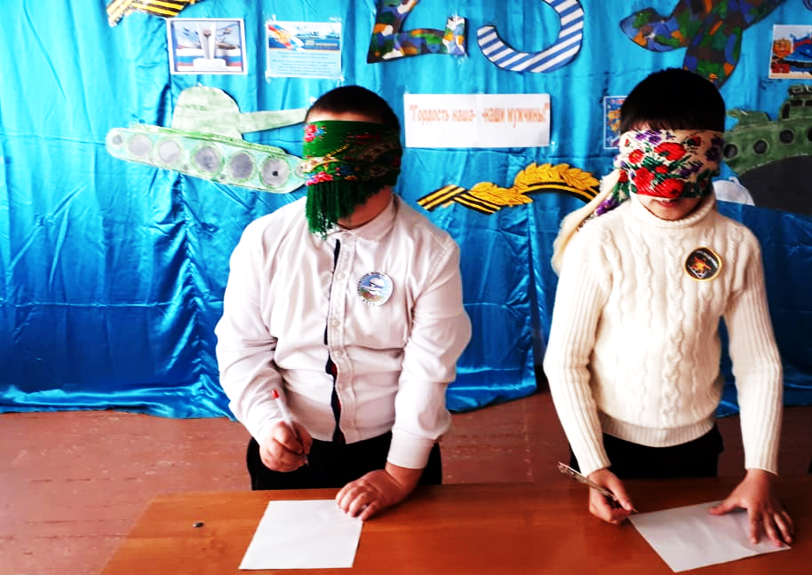

Учитель: Отемова А.И.
2018 – 2019 учебный год

Вперед, мальчишки! Сценарий внеклассного турнира - викторины к 23 февраля
Цели: провести развлекательное мероприятие турнир, поздравить мальчиков с 23 февраля.
Задачи: поздравить будущих защитников с 23 февраля, включить учащихся в творческий процесс, доставить детям чувство радости, создать атмосферу праздника и соперничества между командами, воспитывать чувство гордости за нашу Родину, развивать такие качества, как – быстроту, ловкость, внимание, сообразительность;
Ход сценария:
Здравствуйте, ребята! Сегодня у нас необычный день! Сегодня мы будем отмечать праздник 23 февраля!
А кто знает, что это за праздник? И кого поздравляют в этот день? (ответы детей).
23 февраля - день защитников Отечества. Это день нашего уважения всем поколениям героических российских воинов. Всюду на пути врага – и на Чудском озере, и на Куликовом поле, и под Бородино, и на безымянных полях Великой Отечественной войны – вставали стойкие и мужественные защитники отчизны. А поскольку испокон веков защитниками Отчизны (Родины, Отечества) были мужчины, то это воистину «Мужской день», в который представители сильного пола – от мальчишек до седых ветеранов – принимают поздравления и получают подарки.
Вот несколько примеров самоотверженного служения воинов своей Отчизне с далеких времен до наших дней. Это Дмитрий Донской, Александр Невский, герои Отечественной войны 1812 года и многие другие. ( Показ портретов воинов). Их образы воспитывают в нас мужество, смелость, самоотверженность, героизм.
Нашей Армии любимой
День рожденья в феврале!
Слава ей непобедимой!
Слава миру на земле!
Сегодня, мы проверим, какие наши мальчишки смелые, сильные, ловкие, сообразительные и мужественные, наши будущие защитники Отечества.
Мальчишки, вы готовы?
Сейчас мы разделимся на две команды! ( Мальчишки подходят к ведущему и вытягивают квадратик, разворачивают и смотрят какой цвет, синий или красный, по цветам делятся на команды). Девочки тоже делятся на две группы поддержки, для одной и другой команды мальчиков. После того, как класс разделился на две команды, выбирается командир команды и придумывается название. ( Названия могут быть «летчики», «моряки», «солдаты», «силачи» и т.п.)
Начинаем наше состязание!
1.«Отгадай загадки». Команды по очереди разгадывают загадки, если не ответит одна команда, отвечает другая. За правильный ответ присуждается один балл. Девочки могут помогать отвечать своей команде.
«Девушка» ходит,
Песню заводит.
Враг услышит –
Сразу не дышит. («Катюша»).
На четыре ноги
Надевали сапоги.
Перед тем как надевать,
Стали обувь надувать. ( Автомобильные шины).
Зонтик я – весь белый – белый,
Я большой и очень смелый,
Я по воздуху летаю,
С облаков людей спускаю. (Парашют).
Под водой железный кит,
Днем и ночью кит не спит,
Днем и ночью под водой
Охраняет твой покой. ( Подводная лодка).

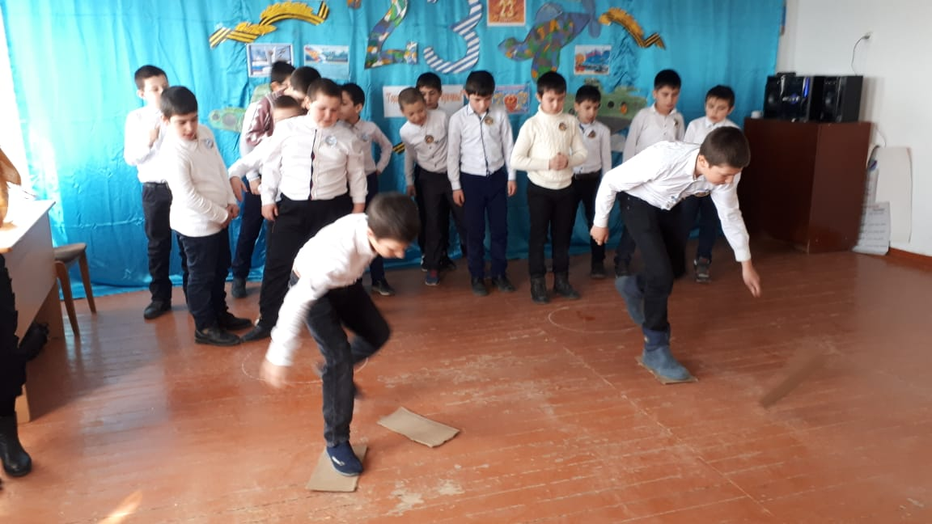

Ну, что же, молодцы! С первым испытанием справились! Переходим к следующему!
2. «Собери слово». Я приглашаю капитанов команд вытянуть конверт с заданием! Капитаны подходят к ведущему, берут конверты и возвращаются в свою команду. По сигналу ведущего вытаскивают из конверта буквы и составляют слово, лишних букв нет. Побеждает та команда, которая быстрее составила слово. В первом конверте буквы А, О, Д, Л, С, Т. Во втором – Е, А, Р, Г, Л, Е, Н. ( «солдат», «генерал»). Ребята, а вы знаете пословицу, в которой встречаются эти слова? ( Плох тот солдат, который не мечтает стать генералом).
3. «Силачи». А теперь проверим, какие наши мальчики сильные. Два ученика из разных команд выходят к доске, садятся за парту –друг напротив друга и ставят правую руку на локоть. По сигналу ведущего начинают наклонять руку соперника. (Победивший ученик приносит 1 балл своей команде. По желанию учеников конкурс может проводиться несколько раз, с разными учениками. А затем между победителями, на выявление сильнейшего.) Молодцы, ребята, все сильные, старались, боролись и не сдавались! После каждого состязания весь класс аплодирует участникам поединка.
4. «Переправа через болото». Итак, нам нужно перейти через болото, для этого нам понадобится по одному участнику от команды.
Каждый участник получает по две плотной картонки (формата А4). По команде ведущего ученик бросает перед собой две картонки, перешагнув с одной на другую, он наклоняется, поднимает с пола первую картонку и кладет ее перед собой и т.д. Так, нужно дойти от доски до конца класса. Кто первым добрался до места, приносит балл своей команде. По желанию учеников и если есть время, конкурс может проводиться несколько раз, с разными учениками. После каждого состязания весь класс аплодирует участникам поединка.
5. «Внимательные джентльмены и барышни». Да, мы увидели, какие наши мальчики, смелые, сильные, храбрые! А насколько они еще и внимательные джентльмены, мы сейчас проверим! От каждой команды нужен один мальчик, который затем выбирает себе даму из своей команды. Пары становятся лицом друг к другу и внимательно смотрят друг на друга. Затем поворачиваются спинами друг к другу и по очереди отвечают на вопросы ведущего. Вопросы могут быть такими: Какого цвета туфли у твоей барышни? Есть ли на туфлях застежки? Есть ли сережки у девочки? Какой формы? Какого цвета блузка? Есть ли кармашки? С какой стороны? Какого цвета пуговицы на блузке? И т.д. Затем проверим, насколько внимательны наши девочки к будущим защитникам. Ведущий задает подобные вопросы девочкам. За каждый правильный ответ, пара получает по баллу.
6. «Изобрази без предметов ( крокодил)». От каждой команды выходит по ученику и вытягивает полоску бумаги, на которой написано задание. Ученик должен с помощью жестов показать то, что там написано, а его команда отгадать. Если команда угадать не может, могут помочь соперники, тогда они же и получают балл. Задания: 1. Подбросить и поймать мяч. 2. Наколоть дрова. 3. Поднять тяжелый ящик. 4. Распилить бревно.
7. «Смелый» .А сейчас, попрошу выйти сюда самого смелого от каждой команды! Не всегда защитникам приходится выполнять то, что им нравится, но выполнять все равно приходится, выполнять хорошо, весело.

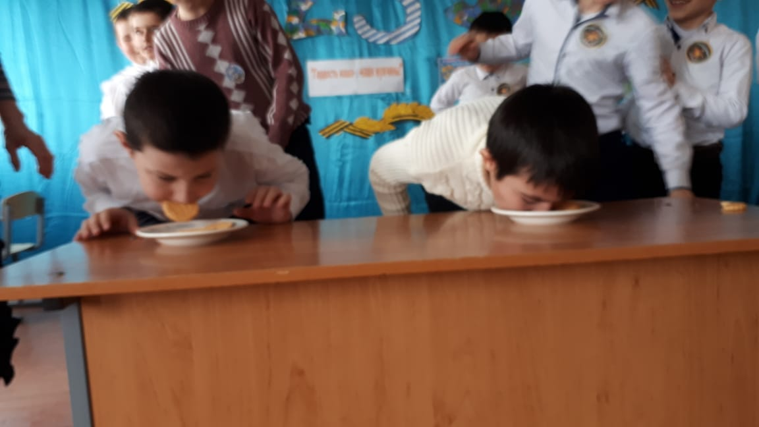

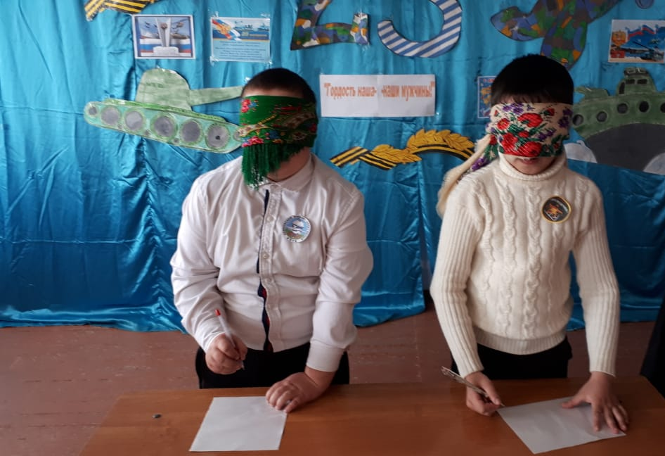
Перед учениками лежит долька лимона без сахара, нужно ее съесть и улыбнуться. Кто первый справился с заданием, получает балл.
8.«Смелые и сильные». Шуточный, веселый конкурс. Два ученика из разных команд выходят к лоске и садятся за парту друг напротив друга. Перед ними кладется теннисный мячик и дается установка: вам нужно будет дуть на мячик, что бы он оказался на стороне соперника, кто быстрее это сделает, тот и победитель. Но делать это вы будите с закрытыми глазами. Участникам завязываются глаза шарфом, убирается теннисный мяч и ставится тарелка с мукой. По команде ведущего участники начинают дуть. Всем очень весело! По окончанию этого конкурса, каждый участник получает балл за участие!
9.«Приз возьми, балл команде принеси». Два участника из разных команд, должны внимательно слушать рассказ ведущего и по команде «ТРИ» взять приз. Кто первый в нужный момент возьмет, тот и выграл.
Расскажу я вам рассказ
В полтора десятка фраз.
Лишь скажу я слово "три",
Приз немедленно бери!
Однажды щуку мы поймали,
Рассмотрели что внутри.
Рыбешек мелких увидали,
И не одну, а целых... пять.
Мечтает парень закаленный
Стать олимпийским чемпионом,
Смотри, на старте не хитри,
А жди команду: "Раз, два... марш"
Когда стихи запомнить хочешь,
Их не зубри до поздней ночи,

А про себя их повтори,
Разок, другой, а лучше... семь.
Однажды поезд на вокзале
Мне три часа пришлось прождать.
Ну что ж, друзья, вы приз забрали.
Я ставлю вам оценку "пять".
10.« Слепой художник». Наше мероприятие подходит к концу. Все ребята и девчата молодцы! Давайте сейчас, мы нарисуем красивый портрет своей команды на доске! Доска делится вертикальной чертой пополам. Участвуют обе команды, по одному ученику от команды выходят к доске, им завязывают глаза шарфиком, подводят к доске и просят нарисовать «овал» - лицо, после этого участники возвращаются в

команду, и к доске приходят следующие участники, им так же завязываются глаза, ведущий просит их нарисовать «левый глаз», затем другие участники и т.д. ( Нарисуйте правый глаз, нарисуйте нос, рот, правое ухо, левое ухо, волосы, шею и т.п.) Портреты получаются очень забавные. Детям очень нравится такой конкурс. Каждая команда получает одинаковое количество баллов за этот конкурс.
Подсчитываем набранные баллы. Аплодисменты команде, которая набрала больше баллов. Аплодисменты второй команде. Аплодисменты двум командам и дружбе!
11.«Все силачи!». Все мальчишки молодцы, все сильны, смелые, храбрые отважные. У меня для вас еще один конкурс! Все мальчишки выходят к доске и берут себе воздушный шарик! По команде ведущего участники начинают их надувать, нужно дуть до тех пор, пока шарик не лопнет. В это время ведущий комментирует как надуваются шары, например : «зеленый шар молодец, выходит вперед и сейчас достигнет цели, оранжевый его догоняет … и т.п. В конце когда все шарики начинают лопаться, ведущий говорит: «Этот замечательный салют в честь наших мальчишек!!!! Ура!!!».
Да, мальчишки наши молодцы! Девочки согласны? (Да!)
Ученица рассказывает стих.
Мы мальчишек поздравляем
С 23 февраля!
И здоровья им желаем
Чтоб росли большими
И отличниками были!
После этого девочки вручают всем мальчикам заранее заготовленные сувениры.
Ребята, вам понравился наш турнир? Что понравилось больше всего, какие конкурсы?

